На правах рукописи

УДК 621.396

БЫКОВ Андрей Александрович

ОБОСНОВАНИЕ РАЦИОНАЛЬНЫХ СТРУКТУР И ПАРАМЕТРОВ СИНТЕЗАТОРОВ ЧАСТОТ С ФАЗОВОЙ АВТОПОДСТРОЙКОЙ

Специальность: 05.13.01 – Системный анализ, управление и обработка информации (в технических системах)

АВТОРЕФЕРАТ
диссертации на соискание учёной степени
кандидата технических наук

МОСКВА, 2011
Работа выполнена в Московском государственном техническом университете им. Н.Э. Баумана

Научный руководитель - Шахтарин Борис Ильич,
доктор технических наук, профессор,
заслуженный деятель науки и техники РФ,
лауреат Государственной премии СССР
Научный консультант:

Официальные оппоненты: Доктор технических наук
Тихомиров Николай Михайлович
Кандидат технических наук
Белов Леонид Алексеевич

Ведущая организация: «ФГУП «НПП «Дельта»

Защита состоится «__» _______________ 2011 г. в __:__ часов
на заседании диссертационного Совета Д 212.141.02 при
Московском государственном университете им. Н.Э. Баумана,
по адресу:107005, Москва, 2-ая Бауманская, д.5

С диссертацией можно ознакомиться в библиотеке Московского государственного университета им. Н.Э. Баумана

Автореферат разослан «__» _______________ 2011 г.

Учёный секретарь
диссертационного Совета к.т.н., доц. Муратов И.В.

ОБЩАЯ ХАРАКТЕРИСТИКА РАБОТЫ

Современный технический прогресс в области создания быстродействующих помехозащищенных средств радиосвязи, радиолокации и радиоуправления, которые функционируют на основе коллективного использования частот и унификации сигналов различных радиоэлектронных средств в диапазонах очень высоких и сверхвысоких частот, такие как например средства мобильной связи, приводят к существенному усложнению радиоэлектронной обстановки из-за большой загрузки рабочих диапазонов частот. При этом основным критическим компонентом в приемо – передающих устройствах, обеспечивающим шаг, точность настройки и время перестройки по частоте, является синтезатор частот (СЧ). СЧ должны обеспечивать стабильность выходной частоты, быструю перестройку между каналами и минимальную шумовую выходную составляющую, плотность сетки передаваемых частот и минимальное время переключения между частотами. Массовое использование СЧ в качестве гетеродинов в приемниках и возбудителей передатчиков мобильных устройств, требует снижения габаритно-массовых характеристик СЧ, устойчивости к механическим нагрузкам и изменениям питающего напряжения, низкого энергопотребления, обеспечения рабочих параметров в широком диапазоне температур окружающей среды. Требования по динамическим параметрам и чистоте спектра к СЧ, как правило, находятся в противоречии, разрешение которого представляет трудность при создании СЧ.
Одним из наиболее используемых современных методов синтеза частот при построении частотообразующей аппаратуры, обеспечивающих наилучшее сочетание вышеупомянутых характеристик СЧ, является косвенный метод синтеза на базе колец импульсно – фазовой автоподстройки (ИФАП). Синтезаторы частот с ИФАП (СЧ-ИФАП) относятся к числу динамично развивающихся устройств формирования дискретного множества частот.
Основные достижения в области синтеза частот в России представлены в работах В.А. Левина, В.Н. Малиновского, С.К. Романова, Л.А. Белова, Б.И. Шахтарина, Г.Н. Прохладина и др. Научные школы Московского энергетического и института и Воронежского концерна «Созвездие» добились значительных успехов в области синтеза стабильных частот. За рубежом синтезаторы частот исследовали Р.Е. Бест, В.Ф. Кроупа, Д.А. Кроуфрд, М.Х. Перот и др.
Применение в современной элементной базе делителей с переменным коэффициентом деления (ДПКД) позволило уйти от широко применяемых ранее декадных и многокольцевых синтезаторов и перейти к однокольцевой структуре построения. Причем синтезаторы, использующие дробные ДПКД, могут иметь шаг сетки до тысячных долей Гц, при весьма высокой частоте сравнения, от которой зависит длительность переходного процесса.
В последнее время в зарубежных интегральных микросхемах (ИМС) для СЧ стала использоваться принципиально новая схема построения. В схемы был включен сигма дельта модулятор (СДМ), как устройство управления делителем частоты. В свою очередь СДМ получает от внешнего источника управляющий уровень напряжения, или этот уровень берется из обратной связи цепи СЧ. Структура СДМ намного проще, чем структура устройств формирования кода управления, как со схематической точки зрения, так и с математической, необходимой для корректного анализа работы этого устройства. СДМ, выполненный как ИМС СЧ, значительно уменьшает количество внешних устройств необходимых для управления делителем частоты, что значительно улучшает его массо – габаритные характеристики.
Необходимо также отметить, что впервые сигма дельта модулятор был разработан в 60х годах прошлого века, как устройство позволяющее оцифровывать аналоговые сигналы с высокой точностью (АЦП). В настоящее время сигма дельта модуляторы получили широкое распространение в качестве АЦП во многих устройствах, как бытового применения, так и промышленного использования. Принципы работы СД описаны во многих зарубежных литературных источниках, но в отечественной литературе до настоящего времени не рассмотрены. СД модуляторы рассматривались такими известными специалистами как: Цицеро С Ваучер, Стевен Норсворти, Ричард Шреер, Габор Ц Темес.
Также следует отметить, что в качестве фазового детектора, входящего в структуру кольца ФАП, получили широкое распространение импульсно – частотные фазовые детекторы (фазовые детекторы с токовой подкачкой). В настоящее время импульсно – частотные фазовые детекторы (ИЧФД) используются в большинстве ИМС СЧ, как устройства формирования фазовой ошибки с возможностью ускорения синхронизации в цепи ФАП. Основным требованием к ИЧФД остается определение фазового рассогласования и минимизации фазовой ошибки, посредствам формирования токов подкачки. С учетом современной тенденции к минимизации и интеграции высокого порядка в ИМС, ИЧФД выполняется как элемент, входящий в интегральную структуру.
Как уже отмечалось выше, современные тенденции разработки и использования СЧ в мобильных устройствах требуют компактного размещения, низкой энергопотребляемости и простоты анализа, таким образом, в структуре ФАП используется кольцевой фильтр не выше второго порядка. Появляется возможность не только реализовывать СЧ как устройство выполненное в виде ИМС, но также полностью проанализировать работу данного устройства посредствам математического моделирования с заранее поставленными требованиями к данному устройству.
Несмотря на то, что СЧ посвящено достаточно много публикаций, ощущается настоятельная потребность в построении и определении рациональных параметров как самих СЧ, так и входящих в их состав узлов и блоков.
Целью диссертационной работы является обоснование рациональных структур и параметров синтезаторов частот.
Задачи, решаемые в диссертации. Для достижения поставленной цели в диссертации решаются следующие основные задачи:
- Разработка алгоритма расчета параметров ИФАП входящих в структуры синтезаторов частоты.
- Разработка математических моделей переходных процессов в ИФАП.
- Разработка математической модели сигма дельта модуляторов, входящих в структуру синтезаторов частоты.
- Оценка частотных свойств сигма дельта модуляторов.
- Разработка анализируемых лабораторных макетов синтезаторов частот.
- Фиксация исследуемых параметров: время перестройки, частотная сетка, выходной спектр посредствам экспериментального исследования.
- Сравнение экспериментальных результатов с результатами, полученными посредствам математического моделирования.
Общая методика исследований. Решение поставленных задач осуществлялось с использованием методов: теории нелинейных систем, теории колебаний, теории автоматического управления, теории обработки сигналов.
Научная новизна результатов:
- Разработаны математические модели сигма дельта модуляторов входящих в структуры СЧ- ИФАП с ДПКД, позволяющие исследовать их динамические и спектральные характеристики.
- Разработаны имитационные модели сигма дельта модуляторов и представлены выходные сигналы в виде графических иллюстраций.
- Рассчитаны спектральные характеристики сигма дельта модуляторов, при различных входных воздействиях, указывающие на свойства модуляторов, как устройств формирования дробности частот.
- Разработаны математические модели, необходимые для расчета кольцевого фильтра, не ниже второго порядка, системы ФАП.
- Разработан алгоритм расчета определяющих параметров для стабильной работы ФАП относительно выходной частоты. По этому алгоритму рассчитаны параметры СЧ-ИФАП, необходимые для инженерной разработки данных систем.
- Разработаны математические модели, описывающие работу СЧ с использованием устройства ИЧФД (фазовый детектор с токовой подкачкой). С помощью этих моделей проведено математическое описание переходных процессов, возникающих при коммутации управляющих токов подкачки.
- Разработаны лабораторные макеты синтезаторов частот, использующих в своей структуре ИЧФД, сигма дельта модуляторы, и кольцевые фильтры порядка не ниже второго.
- Получены экспериментальные данные.
Практическая ценность диссертации:
- В диссертации разработаны математические модели и алгоритмы расчетов, позволяющие определить основные динамические и спектральные характеристики как самих СЧ, так и отдельных устройств, входящих в их структуры. Созданные автором программы апробированы в МГТУ им. Н.Э. Баумана, Институте криптографии, связи и информатики Академии ФСБ России, а также в ОАО “Концерн “Созвездие”.
- Разработан ряд имитационных моделей СЧ-ИФАП, которые являются средством визуализации переходных процессов, что позволило оптимизировать структуру и рассчитать параметры СЧ с учетом оптимизации малого шага перестройки по частоте при высокой спектральной чистоте генерируемого сигнала.
- На основании рассчитанных параметров реализованы лабораторные макеты СЧ на двух ИМС отечественного (КН1015ПЛ5) и зарубежного (SKY72300) производства.
- Предложенные и развитие в диссертации алгоритмы, имитационные и полунатурные модели могут быть использованы в научно-исследовательских и опытно-конструкторских работах для рационализации структур и оптимизации параметров как СЧ-ИФАП различного назначения в целом, так и отдельных его узлов (СДМ, ИЧФД, кольцевых фильтров).
Положения, выносимые на защиту:
- Математические модели СДМ, имитационные модели СДМ, ИЧФД, кольцевых фильтров и СЧ-ИФАП, аналитические подходы для оценки работы данных устройств.
- Рассчитанные динамические и спектральные характеристики СДМ, СЧ-ИФАП и элементов, входящих в его структуру.
- Алгоритм расчета определяющих параметров стабильной работы ИФАП.
- Экспериментальные данные характеристик синтезаторов частот, разработанных по схемам с использованием сигма дельта модуляторов и без них.
Достоверность полученных результатов обусловлена корректностью использования математического аппарата, использованного при анализе и разработки математических моделей. Все основные результаты, полученные в данной диссертационной работе путем математического и имитационного моделирования, проверены посредствам экспериментов с использованием макетных приборных устройств.
Внедрение результатов работы:
- НИР [Синхронизация в радиосвязи и навигации, 2007 г., ГР 01200710182], проводимая на кафедре «Автономные информационные и управляющие системы» МГТУ им Н.Э. Баумана.
- Учебный процесс: учебное пособие.
- Лабораторные работы на кафедре «Автономные информационные и управляющие системы» МГТУ им Н.Э. Баумана.
- В опытно - конструкторские работы, проводимые организацией ОАО «Концерн «Созвездие»
Апробация работы. Полученные научные результаты докладывались на LXI научной сессии Российского научно-технического общества радиотехники, электроники и связи им. А.С.Попова (НТОРЭС им. Попова) посвященному дню радио (16,17 мая 2006г. Г. Москва).
Публикации
Основные результаты диссертации изложены и опубликованы в 5 статьях и в 1 тезисе доклада.
Объём и структура диссертации
Диссертация состоит из введения, пяти глав, заключения, списка литературы (61 наименовании), __2_приложений и изложена на _171_ листе машинописного текста, включая _130 иллюстраций.
Основное содержание работы
Во введении дана общая характеристика диссертации: обоснована актуальность темы, сформулирована цель работы и поставлены задачи исследования, кратко изложено содержание работы, приведены основные положения, выносимую на защиту.
В первой главе рассмотрено современное состояние развития техники синтезаторов частот. Отмечено, что синтезаторы частот для широкодиапазонной аппаратуры систем радиолокации и передачи информации должны иметь высокую чистоту спектра, широкий диапазон и минимальное возможное время перестройки с одной частоты на другую. Сделан вывод о том, что преодоление главного противоречия, присущего СЧ-ИФАП – сложности одновременного обеспечения высоких динамических параметров и спектральной чистоты генерируемых колебаний при заданном шаге сетки частот, можно достичь, используя синтезатор с рациональной структурой и параметрами кольца ИФАП (рис. 1)
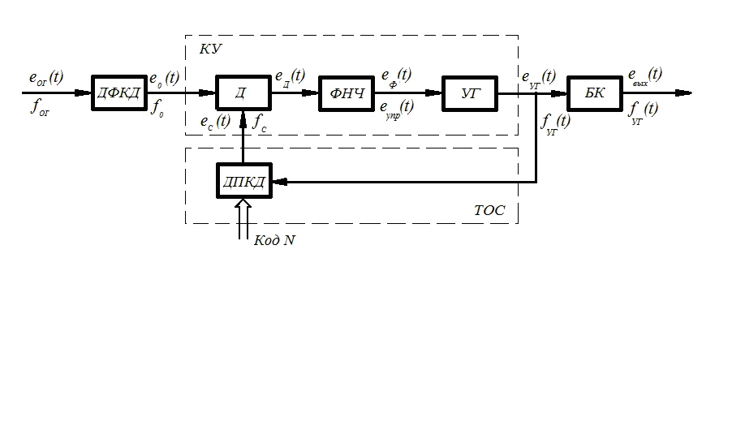
Рис.1. – Структурная схема синтезатора с ИФАП: ТОС – тракт обратной связи, БК – буферный каскад, УГ – генератор, управляемый по частоте, ДКПД – делитель частоты с переменным коэффициентом деления, ФНЧ – фильтр нижних частот, Д – дискриминатор, КУ – канал управления.
Показано, что практическое применение таких СЧ невозможно без их всестороннего исследования на основе математических моделей с дискретизацией во времени, полностью описывающих переходные процессы интервала автоподстройки в кольце. Отмечено, что создание таких моделей является сложной задачей, а аналитические исследования их, как правило, затруднены, поэтому модели ориентированы на работу с вычислительной техникой. Проводится анализ публикаций в этой области, который показал, что отсутствие теоретических методов исследования таких СЧ не позволяет обоснованно показать их потенциальные возможности, что существенно сдерживает их широкое применение на практике.
Во второй главе объектом исследования является система фазовой автоподстройки (ФАП) с импульсно – частотным фазовым детектором ИЧФД и кольцевым фильтром второго порядка. Ставилась задача разработки алгоритма выбора параметров системы ФАП в соответствии с характеристиками дрожания частоты.
На рисунке 2 представлена блок схема рассматриваемой системы ФАП.
Фазовый детектор

Токовая подкачка
ФНЧ
ГУН

Рис. 2

Принимая во внимание, что передаточная функция фильтра второго порядка имеет вид:
, (1)
функция по фазе открытой и закрытой системы ФАП представлена передаточными функциями в выражениях (2) и (3) соответственно.
, (2)
, (3)
где - ток токовой подкачки, - коэффициент генератора управляемого напряжением имеет постоянное значение, емкостной коэффициент. Обычно , что соответствует . С учетом данных примечаний получим
, (4)

. (5)
Т.о. математическая модель системы изображенной на рис. 6, рассматривалась в виде передаточных функций для открытой и закрытой систем
, (6)
, (7)
где (Также ) - опорная частота, - коэффициент затухания. Корректный выбор параметров системы для оптимизации передаточной функции кольца ФАП проводился по следующему алгоритму:
1)определить частотные границы фазового детектора - выше опорной частоты, с тем чтобы не допустить передискретизации.
Для этого в работе исследовано влияние нелинейности фазового детектора (ФД) на стабильность системы ИФАП. Выявлены граничные условия, при котором ФД не вносит дополнительных искажений в систему ИФАП. Так, при максимальном диапазоне слежения системы ИФАП рад/с, частотный показатель ФД должен быть равен
2) Определить максимально допустимые значения АЧХ передаточной функции (пик дрожания) и найти емкостной показатель m совместно с коэффициентом затухания .
Для этого в работе Исследовано влияние параметров затухания и емкостного показателя на передаточную функцию ИФАП. Выявлено, что на стабильность работы ИФАП опорная частота оказывает наименьшее влияние по сравнению с параметрами затухания и емкостного показателя. Так при значениях и , система сохраняет стабильное состояние.
3) Определить точно опорную частоту согласно проектируемому изделию (использовать разные значения в передаточной функции и найти значения коэффициента затухания, которые дадут частоту отсечки около указанных значений – 3 дБ). Выбрать оптимальное значение коэффициента ГУН , и используя зависимости 2.4 и 2.5 рассчитать значения , ,, . В работе были рассчитаны:
4) Используя моделирование убедиться в точности выбранных параметров.
Во второй части главы рассматриваются фазовые детекторы с устройством токовой подкачки (ИЧФД), рассмотрены принципы работы этих устройств. Основное внимание уделяется переходным процессам, происходящим в импульсно-частотных фазовых детекторах при переключении режимов в устройствах токовой подкачки.
Исследовались математические модели, описывающие работу системы ФАП с использованием токовой подкачки и кольцевым фильтром второго порядка, в виде разностных уравнений.
На рис. 3 представлены полученный области работы системы ФАП, выделены области устойчивой работы.
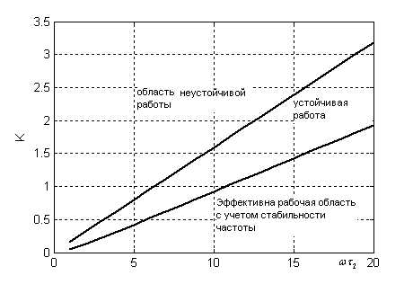

Рис. 3
На рисунке 3 показаны область неустойчивой работы системы ФАП второго порядка в верхней части графика. В нижней правой части графика указана область с учетом стабилизации эффекта дрожания частоты, вызванной корректировкой ГУН посредствам импульсов тока подкачки.
Проводился анализ работы системы ФАП, как в области устойчивой работы, так и в области стабильной работы. Особое внимание уделялось также анализу работы системы ФАП в пограничных областях.
На рисунке 4 представлен график зависимости фазового рассогласования , при начальном фазовом рассогласовании радиан. Параметр , , что соответствует области неустойчивой работы. Изображенный процесс описывает срыв слежения за частотой сигнала, и представляет астатический режим с увеличением фазовой ошибки во времени.
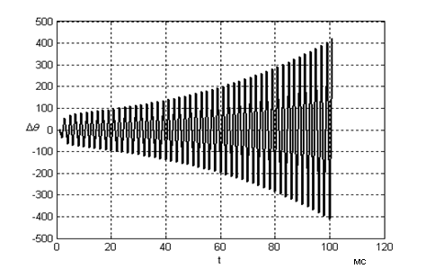
Рис. 4. Срыв слежения за фазой, область не устойчивой работы.

Приведен ряд графических иллюстраций описывающих решение математических моделей рассмотренных в данной главе.
В третьей главе объектом исследования являются сигма-дельта модуляторы (СДМ). Рассмотрена область применения данных устройств, использующих СДМ. Особое внимание уделяется свойствам СДМ как устройствам формирования кратности частоты, а также возможности квантования аналогового сигнала. Математические модели сигма дельта модуляторов первого второго и третьего порядков для анализа их частотных свойств и спектральных характеристик выходных сигналов рассматривались в виде систем дифференциальных уравнений, а также их передаточных функций.
Также были получены имитационные модели вышеуказанных модуляторов в среде Matlab Simulink.
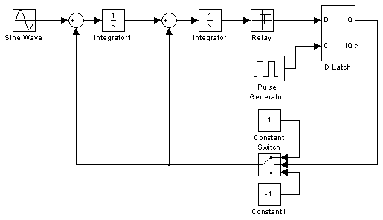
Рис. 5. Имитационная модель СДМ второго порядка в среде Matlab Simulink
Рассмотрены режимы работы СДМ при гармоническом и постоянном входном воздействии.
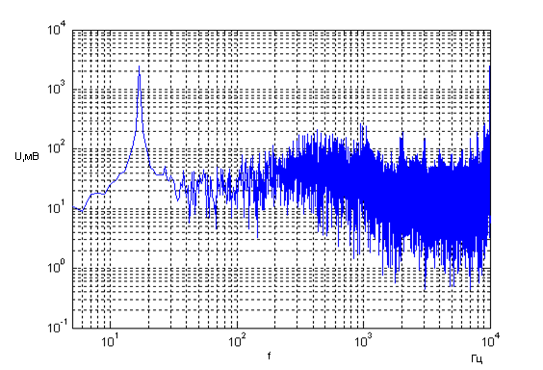
Рис. 6. Спектр выходного сигнала сигма дельта модулятора первого порядка при гармоническом входном воздействии
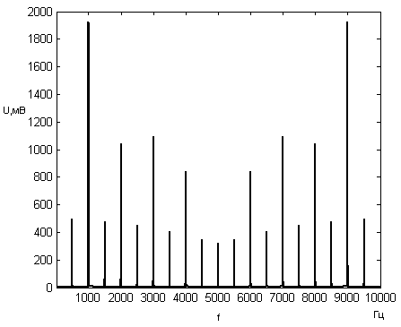
Рис. 7. Спектр выходного сигнала сигма дельта модулятора первого порядка, при постоянном входном воздействии
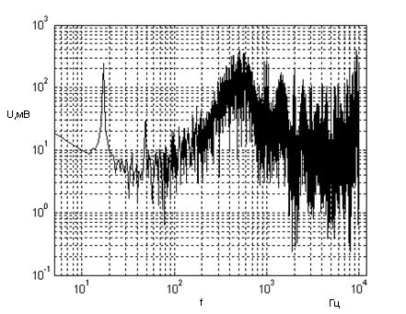
Рис.8. Спектр выходного сигнала СДМ второго порядка при гармоническом входном воздействии
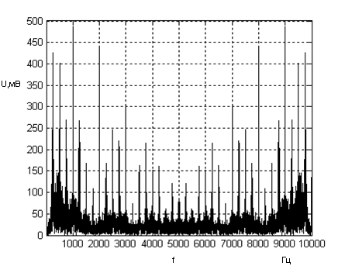
Рис. 9. Спектр выходного сигнала СДМ второго порядка при постоянном входном воздействии
Как отмечалось ранее, применение принципов сигма дельта модуляции в структуре делителя частоты СЧ, дает возможность эффективной реализации синтезаторов с дробным коэффициентом деления. Увеличение дробности приводит к необходимости использовать в СЧ СДМ более высоких порядков. Однако увеличение дробности посредствам некратного деления частоты влечет за собой паразитную шумовую спектральную характеристику выходного сигнала СДМ и СЧ (см. рис. 4 и 5). Поэтому из рассмотренных моделей наиболее оптимальным модулятором по отношению к чистоте спектра выходного сигнала (без паразитных составляющих) для использования в СЧ является СДМ первого порядка.
В четвертой главе исследуются шумовые характеристик анализируемых синтезаторов частот. На рисунке 10 приведена структурная схема рассматриваемого генератора.

ОГ
ФД
ФНЧ
УГ
Д
СД
Рис. 10

Проводился анализ шумовых характеристик элементов, входящих в структуру синтезаторов частот. На рисунке 11 представлены спектральные шумовые характеристики, элементов, входящих в структурную схему синтезатора частот, изображенного на рисунке 9.
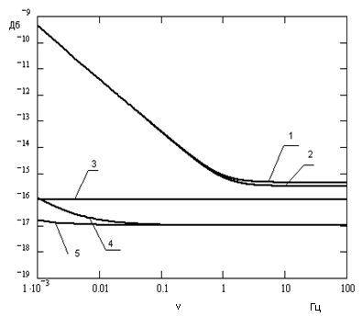
Рис. 11.Спектральные шумовые характеристики элементов, входящих в структуру на рисунке 9. 1-Общая спектральная характеристика шумов; 2- спектральная характеристика опорного генератора; 3- спектральная характеристика делителя частоты; 4 – спектральная характеристика управляемого генератора; 5 – спектральная характеристика непрерывного фазового детектора.
Проведена классификация шумов по критерию внутренних и внешних. Также рассматривается влияние шумов сигма дельта модуляторов на общую шумовую полосу синтезатора частот.
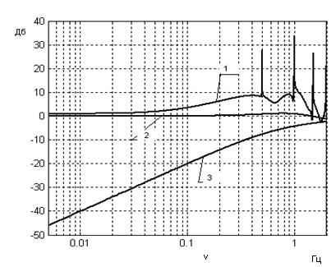
Рис. 12. 1- Итоговый фазовый шум с учетом сигма дельта модулятора; 2 – передаточная функция по шумам закрытой системы ФАП; 3 – передаточная функция по шумам открытой системы ФАП.
Выявлено, что набольший вклад в шумовую характеристику СЧ вносят такие элементы как сигма дельта модулятор, опорный генератор, и управляемый генератор.

В пятой главе рассмотрены два синтезатора реализованных в виде макетных устройств. Оба синтезатора имеют в своей структуре систему ИФАП с ИЧФД и кольцевым фильтром второго порядка. Первый синтезатор, рассмотренный в данной главе, реализован на интегральной микросхеме (ИМС) отечественного производства КН1015ПЛ5 и имеет в своей структуре делитель частоты (ДПКД) управляемый внешним сдвиговым регистром. Второй синтезатор, реализован на импортной ИМС SKY72300и имеет в своей структуре ДПКД, управляемый посредствам СДМ. Получены экспериментальные характеристики переходных процессов, получены спектры выходных сигналов, получено время переключения между каналами.
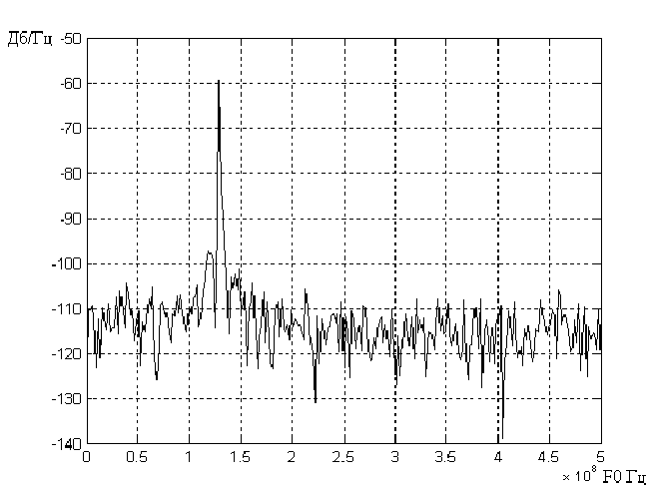
Рис. 12. Спектр выходного сигнала синтезатора частоты

На основании полученных результатов был проведен сравнительный анализ двух рассмотренных ИМС и сделаны следующие выводы:
- Синтезатор, построенный на основе ИМС SKY72300, имеет меньшее энергопотребление по сравнению с синтезатором на основе КН1015ПЛ5
- Синтезатор, построенный на основе ИМС КН1015ПЛ5, имеет более чистую частотную полосу выходного сигнала.
В заключении изложены основные результаты и выводы проделанной работы, главными из которых являются:
- Исходя из цели и задач диссертации был осуществлен выбор рациональной структуры СЧ-ИФАП, которая должна включать в себя: фильтр нижних частот второго порядка в кольце ФАП (для уменьшения эффекта дрожания), ДПКД (для упрощения схемной реализации и возможности создания сетки частот), СДМ (для управления ДПКД и улучшения массо-габаритных характеристик СЧ), ИЧФД (детектор с токовой подкачкой, для сокращения времени переходных процессов).
- Выбраны рациональные параметры СЧ-ИФАП, оптимизация которых проводилась по критериям: минимизации времени переходных процессов, условий существования устойчивых режимов работы, отсутствия передискретизации, уменьшения эффекта дрожания, минимизации шумового вклада составляющих СЧ устройств, улучшения точностных характеристик частотного диапазона (создания более мелкой сетки частот).
- Проведенное полунатурное моделирование подтвердило правильность аналитических выводов и выводов сделанных путем анализа математических и имитационных моделей.
- Проведенные эксперименты доказали правильность сделанных выводов о наибольшем вкладе СДМ в шумовую характеристику СЧ-ИФАП, по сравнению с другими элементами, но вместе с тем улучшение его точностных и массо-габаритных показателей.

Основные результаты диссертации представлены в следующих работах:
- Б.И. Шахтарин, Г.Н. Прохладин, А.А. Быков Синтезаторы частот: Учебное пособие. -M.: Горячая линия – Телеком. – 2007.
- Извлечение информации из хаотического сигнала с использованием методов реконструкции динамических систем/Шахтарин Б.И., Кобылкина П.И., Быков А.А. //61-ая Научная сессия, посвященная Дню радио: Сборник трудов в 2 т. – Москва , 2006. – Т.2. – С.353 – 355.
- Синтезатор частот косвенного синтеза /Зайцев А.В., Быков А.А., Трифонов Н.М. // Вестник МГТУ №4., 2006. С. 72- 81.
- Модель фазовой автоподстройки в форме расширенного фильтра Калмана Трифонов Н.М., Быков А.А. // - М. Вестник МГТУ №1., 2006. С. 50- 57.
- Статистический анализ дискретной системы синхронизации 2-го порядка в условиях комбинированных воздействий /Рязанова М.А., Иванов А.А., Быков А.А.//Научный Вестник МГТУ ГА №117., 2007. С.160 – 169 .
- Рабочие характеристики приемников ЧМ сигналов /Шахтарин Б.И. Быков А.А.// Вестник МГТУ №3., 2007.
- Сигма дельта модулятор /Шахтарин Б.И. Быков А.А // Научный вестник МГТУ ГА, № 158, 2010, стр. 156 – 161
- Отчет по НИР: Синхронизация в радио связи и радионавигации. МГТУ им. Н.Э. Баумана, ГР 01200710182, 2007.

